08/06/2020

Aula 1 – Conceitos da estrutura DEVops

Na prática, ele é um conjunto de práticas e ferramentas adotadas por desenvolvedores e profissionais da infraestrutura de software para ter mais agilidade, segurança, estabilidade e inovação em cada entrega, proporcionando mais confiabilidade aos serviços.

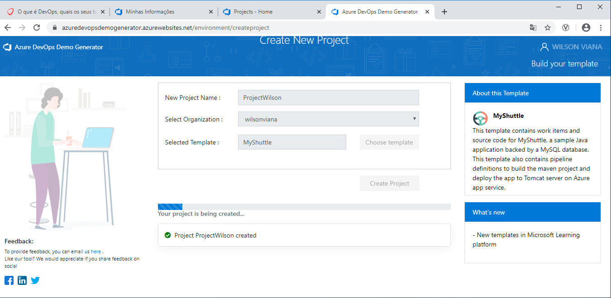

Significado BRANCHES = rambo

Faz copia segura do arquivo que vc quer alterar

SEGURANÇA

4 cerimonias do SCRUNN

SPRINT

REVIEW

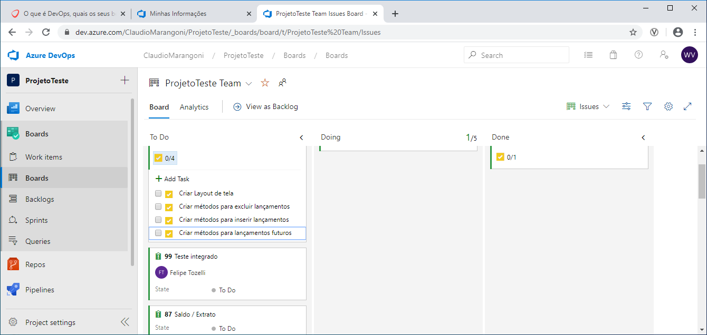

https://github.com/wilsonviana3274/devopsitau.git